AI-Native SDLC

Semana 6 · Productividad y calidad
Universidad Nacional Mayor de San Marcos
Facultad de Ingeniería de Sistemas e Informática
Escuela de Ingeniería de Software
Curso: Tendencias en Ingeniería de Software y Gestión

Una puerta de calidad para los datos de obra
Caso académico ficticio: Constructora Andina S.A.C.
Grupo 1
Anthony Romani · Max Astuhuaman · Guillermo Calle · Pablo Mendoza
Docente: Mg. PMP Yamil Quiñones Nieto
Periodo: 2026-2 · Fecha: 26 de octubre de 2026 · Revisión v0.2
BORRADOR — pendiente de revisión del equipo. Peso curricular S6: 6 %, no calificación. Elaboración asistida por IA; sin aceptación humana registrada.
La v0.1 se conserva como antecedente. Esta revisión añade evaluación técnica posterior, mediciones de rendimiento y un rediseño editorial; no reconstruye tiempos humanos pasados ni modifica S6-001.

01 / Resumen ejecutivo

El problema y la contribución
El escenario de Constructora Andina necesita reutilizar históricos para presupuestación y control. Antes de comparar obras, debe detectar datos vacíos, números inválidos, claves repetidas y relaciones incompletas. POC-02 implementa esa puerta inicial: un validador local Python de costos y metrados sintéticos, sin acceso al ERP ni cálculo de presupuestos.
La IA intervino en requisitos verificables, diseño del contrato, implementación, pruebas y documentación. El objeto de evaluación no es solo código: es la trazabilidad entre una instrucción, un artefacto generado, sus comprobaciones y la decisión humana que aún debe adoptarse. Esta es una aplicación acotada de AI-Native SDLC, no IA operacional tomando decisiones empresariales.
Evidencia | Resultado y lectura correcta
S6-001, histórico intacto | 48/48 tests: 36 casos y 12 controles. Sin correcciones iniciales.
Evaluación posterior | S6-002: 0/35 bruto por dos defectos del arnés. S6-003: 35/35 con arnés corregido; mismo validador.
Rendimiento técnico | API de 35 filas: mediana 0,896 ms; CLI: 136,781 ms. Treinta repeticiones; no productividad laboral.
Decisión académica | BORRADOR; revisión del equipo y aportes individuales pendientes.

Qué puede y qué no puede concluirse
Se dispone de una capacidad ejecutable con criterios y salidas reproducibles. No se demuestra ahorro humano, superioridad frente a desarrollo manual, veracidad económica de los datos o seguridad productiva. La aceptación de casos conocidos no equivale a certificación del software.
Tiempo total de desarrollo asistido, revisión humana y ahorro: NO DETERMINADOS. No existe línea base manual ni cronometraje integral desde el inicio.
Ruta de lectura: SDLC y autonomía (03–04), arquitectura y método (05–06), evidencia y resultados (07–09), riesgos, conclusiones y fuentes (10–12). Los números remiten a las secciones, no a requisitos nuevos del docente.

02 / Mapa del SDLC y oportunidades de IA
El mapa describe hechos del repositorio académico, no observaciones del proceso empresarial. El SDLC del ERP real es NO DETERMINADO en todas las fases. Se mantienen los diagramas históricos AS-IS/TO-BE y los supuestos del Hito I v1.2; no se infieren prácticas empresariales a partir de esta PoC.
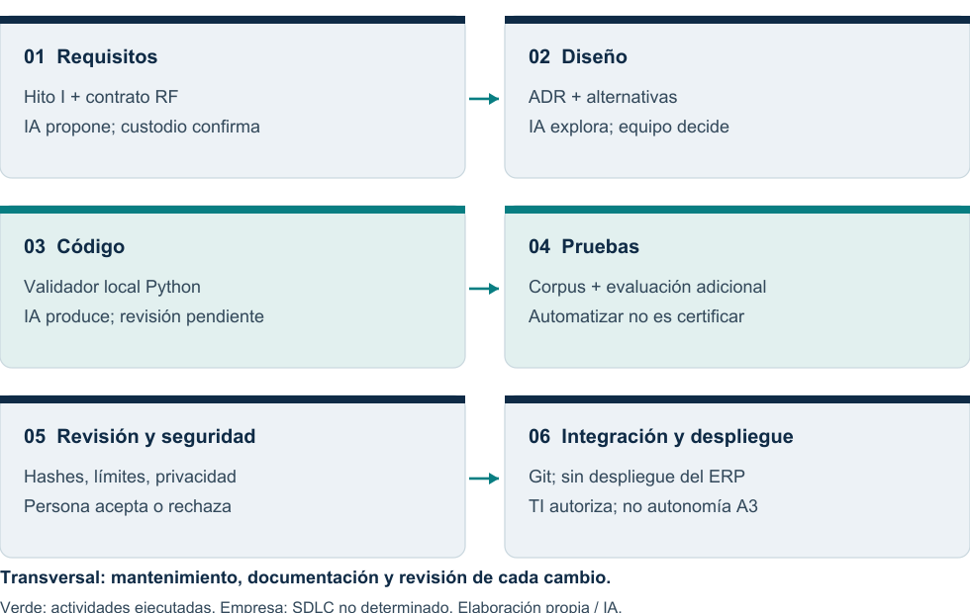
Figura 1. SDLC académico: oportunidades y puertas humanas. Elaboración propia con IA, v0.2, 26/10/2026.
Fase transversal | Evidencia actual / oportunidad propuesta
Requisitos y diseño | Hito I, supuestos y ADR: IA propone criterios/alternativas; custodio y arquitecto confirman significado.
Código y pruebas | POC-02, corpus congelado y evaluaciones: generar en entorno local y comprobar salidas; no autoaprobar.
Integración y operación | Git y verificador seguro; sin workflow CI o despliegue ERP demostrado. IA puede preparar checks y procedimientos, no ejecutarlos en producción.
Mantenimiento/documentación | Contratos, logs y versiones: detectar regresiones, sintetizar evidencia y revisar cada cambio humano.
El beneficio potencial es reducir fricción al proponer artefactos; no se cuantificó esfuerzo evitado. DORA (2025) presenta la IA como amplificador de fortalezas y debilidades organizacionales: contratos y revisión siguen siendo necesarios.

03 / Autonomía supervisada
Escala académica propuesta, no estándar literal de la guía: A0 trabajo humano; A1 IA propone y humano decide; A2 IA produce localmente y humano revisa/autoriza; A3 ejecución o publicación autónoma. POC-02 aplica producción local A2 con aprobación posterior pendiente. Separar destinos no es una sandbox de seguridad ni aislamiento del evaluador.
Tarea / nivel | Riesgo principal | Control | Revisión y criterio humano
Requisitos / A1 | Reglas inventadas; datos sensibles | Criterios trazables y contexto autorizado | Custodio: confirmar definiciones
Diseño / A1 | Sobrediseño y acoplamiento | Mantener ERP; justificar ADR | Arquitecto: aprobar trade-offs
Código / A2 | Parser plausible pero erróneo | Contrato, límites y pruebas | Técnico: leer fuente y reproducir
Pruebas / A2 | Sesgo compartido y casos insuficientes | Congelar esperados y otra sesión QA | QA: contrastar contrato y discrepancias
Revisión / A1 | Autocertificación por IA | Decisión separada y hallazgos | Persona: aceptar o rechazar
Seguridad / A1 | Filtración o falsa garantía | Solo sintéticos; sin producción | TI/custodio: autorizar datos
Integración / A2 | Sobrescribir históricos | ID exclusivo y hashes | Mantenedor: revisar diff/exit
Despliegue / A0 | Interrupción del ERP | No ejecutar en esta PoC | TI: autorización y reversión
Mantenimiento / A1 | Deriva de contrato/deuda | Enmiendas y regresión | Mantenedor: aprobar nueva versión
Documentación / A2 | Citas o métricas falsas | Fuente original y evidencia | Equipo: comprobar y defender
Publicación / A0 | Aprobar sin evidencia | Bloqueo hasta revisión real | Equipo/docente: aceptación auténtica
Los responsables son roles propuestos, no personas que ya revisaron. A3 no se autoriza para producción, publicación final ni decisiones económicas. Ejecutar automáticamente pruebas no sustituye la responsabilidad académica individual.

04 / Del Hito I a una puerta de calidad
Se conserva CodeIgniter/MySQL. POC-02 valida dos CSV antes de una eventual carga analítica; no extrae del ERP, escribe staging, transforma históricos ni despliega BI. La actividad se eligió por sus campos reales disponibles y resultados comprobables, sin inventar recursos o etiquetas.
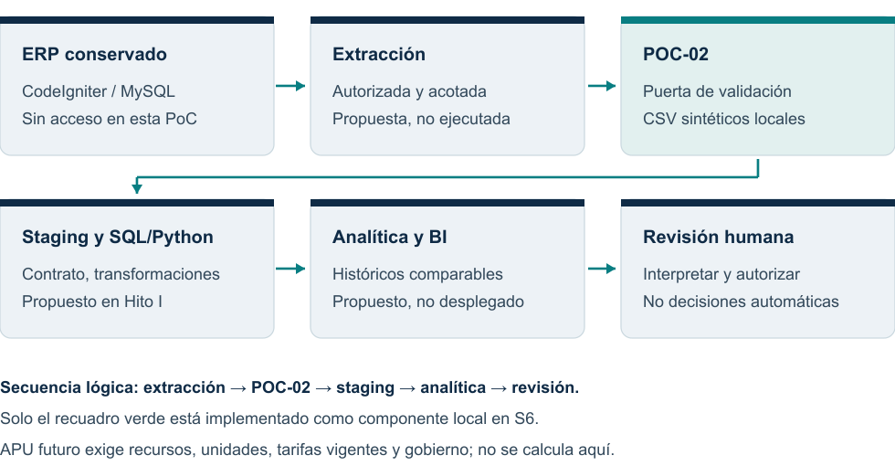
Figura 2. Ubicación conceptual de POC-02 en el TO-BE. Elaboración propia con IA, v0.2, 26/10/2026.
Decisión / deuda | Contribución S6 | Lo que sigue pendiente
ADR-03 / DT-08 | Python y controles reproducibles | Revisión e integración del mantenedor
ADR-04 / DT-01, DT-02 | Contrato, claves y correspondencia | Unidades, monedas y comparabilidad real
ADR-06 / DT-07 | Estado, diagnósticos, logs y hashes | Alertas y revisión humana empresarial

Contrato pequeño y explícito
API validar(costos: Path, metrados: Path) -> dict; CLI JSON: exit 0 válido, 1 inválido, 2 uso incorrecto. CSV UTF-8/BOM, columnas exactas y orden libre. IDs normalizados solo en memoria; valores Decimal ASCII finitos y positivos. Duplicados y claves sin pareja invalidan la entrada.
Límites locales: 1 MiB/archivo, 4096 caracteres/campo y 128/ID o número; sin symlinks. Fallos estructurales deshabilitan correspondencias para evitar cascadas. Mensajes ordenados, sin valores privados ni rutas. Estos son controles del contrato, no garantías de calidad económica.

05 / Desarrollo con IA y método de evaluación
Herramienta declarada: OpenCode 2.1.4; modelo GPT-6.1 Sol; Python 3.12.10. La PoC usa biblioteca estándar y no necesita IA en runtime. No se instalaron dependencias. Sampling, semilla del modelo, tokens y costo: NO DETERMINADOS. Las bibliotecas documentales preexistentes solo exportan/renderizan el informe.
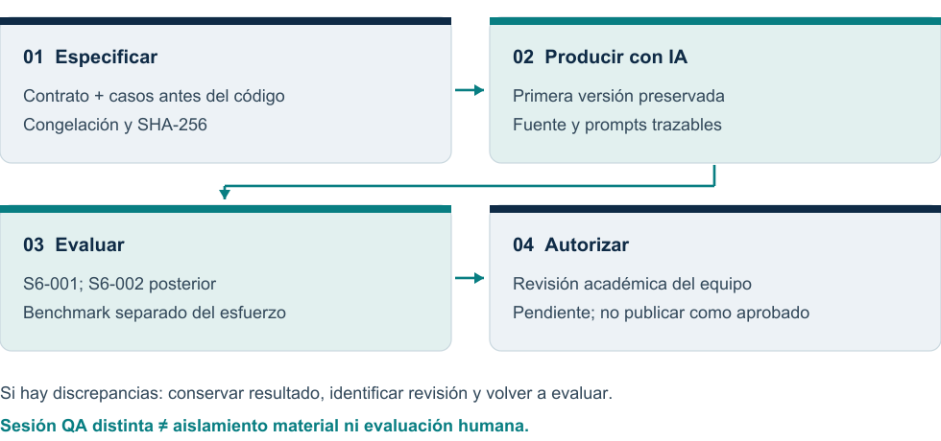
Figura 3. Del contrato a la autorización: evidencia antes de cada decisión. Elaboración propia con IA, v0.2, 26/10/2026.

Dos etapas, sin reescritura retrospectiva
S6-001: contrato/protocolo/casos/suite congelados antes del código; primera versión conservada; 48/48 tests. H-S6-F se limita a satisfacer ese corpus. No hubo fallos o retrabajo iniciales; no se inventa una comparación antes/después.
S6-002: evaluación técnica automatizada adicional, posterior a la implementación. Una sesión QA con contexto inicial distinto recibió contrato y corpus previo para evitar duplicaciones, con instrucción de congelar esperados antes de leer/ejecutar la fuente. Las reglas por caso justifican expectativas, no una segunda opinión humana.
La sesión comparte filesystem, proveedor/herramienta y familia de modelo. No hubo permisos de ocultación de fuente ni custodio independiente; no es una evaluación ciega o totalmente independiente. S6-002 se congeló antes de observar la fuente; su corrección posterior ya conoce las salidas. El benchmark es otra operación y sus repeticiones no cuentan como nuevos casos funcionales.
Aceptación técnica ≠ aprobación académica. Un hallazgo posterior debe conservarse y corregirse en una revisión identificada, nunca cambiando S6-001 o el contrato para favorecer la puntuación.

06 / Evidencia visible de ejecución real
Ejemplo inválido ejecutado sobre una copia byte a byte del validador original, con exit 1. Es una demostración visual, no otro caso puntuado. Los datos de metrado contienen la misma clave y cantidad 2.5. No se simula una captura de terminal.

Entrada y comando efectivamente ejecutado
obra_id,partida_id,costo_real
OB-DEMO,P-01,-0.25
python -X utf8 -B validador.py --costos costos.csv --metrados metrados.csv

Respuesta real del CLI
{
"version_contrato": "1.0",
"estado": "INVALIDO",
"archivos": {
"costos": {
"filas": 1
},
"metrados": {
"filas": 1
}
},
"errores": [
{
"archivo": "costos",
"fila": 2,
"campo": "costo_real",
"codigo": "E_NO_POSITIVO",
"mensaje": "El valor debe ser estrictamente positivo."
}
]
}
Procedencia: evidencias/semana-06/revision-v0.2/ejemplo-cli/: costos.csv, comando.txt, stdout.json y registro.json. Bloques transcritos de esos archivos; solo se normalizan terminadores de línea para maquetar, sin cambiar el contenido textual.

Resumen histórico auténtico, no un resultado recreado
Ran 48 tests in 1.435s
OK
Extracto exacto de las líneas 51–53 de poc/POC-02-ai-native-sdlc/resultados/S6-001/unittest.log. El tiempo interno del log y el envolvente perf_counter (1,448975 s) tienen fronteras distintas.

07 / Evaluación adicional y calidad
Se ampliaron fronteras de longitud, Unicode, decimales/exponentes, duplicados combinados, CSV multilínea y tamaño exacto de archivo. S6-002 conservó 0/35 bruto por dos errores del evaluador. Tras corregir solo el arnés y la fila esperada de A20, S6-003 obtuvo 35/35 = 100 %, con 10 válidos y 25 inválidos. Q2: 0/25; Q3: 0/10. No se detectaron defectos del validador.
Cada evaluación ejecutó 109 procesos: 35 escenarios ×3 seeds, tres controles CLI exit 2 y un symlink real. En S6-003, 35/35 escenarios fueron deterministas entre seeds. Son dos corridas sobre los mismos 35 escenarios, no 70 casos nuevos. A15/A28 conservan oráculos parcialmente ambiguos; el resultado no es validación contractual absoluta.

Trazabilidad de requisitos a evidencia
Requisito | Evidencia histórica | Ampliación posterior
RF-01 Columnas | C03–04, C17–18, C31 | A21–24: BOM, duplicadas y caja
RF-02 Identificadores | C08, C13–14, C36 | A01–07, A19: longitud y Unicode
RF-03 Números finitos | C02, C05–07, C22–26 | A08–13, A16: formato y exponentes
RF-04 Positividad | C09–12 | A11–12, A14: cero y signo
RF-05 Duplicados | C15–16 | A14–15, A17, A35: interacciones
RF-06 Correspondencia | C27–28, C13–14 | A06–07, A16, A20: claves/filas
RF-07 Archivo/CSV | C19–21, C29–33 | A25–34 y symlink real
RF-08 Determinismo | Control técnico 01 | Tres seeds por escenario
RF-09 Inmutabilidad | Hashes; controles 02–03 | Hashes de fuente, suite y fixtures
RF-10 Estado/CLI | 36 estados; controles 08,11 | Estados y CLI 0/1/2
Q1 = 100 × casos con expectativas satisfechas / casos evaluados. Q2 = inválidos aceptados / inválidos; Q3 = válidos rechazados / válidos. Los controles de CLI/determinismo/integridad se contabilizan aparte. No se suma todo bajo una tasa engañosa ni se mide cobertura de ramas por contar requisitos.
Hallazgos: EV-01 exigía contadores planos no impuestos por el contrato; EV-02 esperaba fila 5 donde el registro termina en la 4. Se realizó una iteración correctiva del arnés y cero correcciones del validador. El 0/35 inicial no son 35 falsos rechazos de datos: es fallo de la comprobación del evaluador. Dos ambigüedades (duplicados con ID inválido y código del límite de campo) siguen abiertas. Los 10 RF tienen evidencia pertinente, no cobertura exhaustiva.

08 / Rendimiento no es productividad humana
Se midieron dos cargas válidas: los originales de 35 filas/archivo y fixtures nuevos de 1000 filas/archivo. Treinta repeticiones por modo/tamaño, tras tres calentamientos; suite histórica de 48 tests repetida cinco veces tras un calentamiento. Todas las observaciones individuales se conservan. Mediana = centro ordenado; mínimo y máximo = extremos observados, sin intervalos de confianza.
Grupo | n | Mediana (ms) | Mínimo (ms) | Máximo (ms)
API · 35 filas | 30 | 0,896 | 0,880 | 1,300
CLI · 35 filas | 30 | 136,781 | 128,912 | 146,032
API · 1000 filas | 30 | 10,759 | 10,304 | 26,563
CLI · 1000 filas | 30 | 146,418 | 140,904 | 171,309
Suite · 48 tests | 5 | 692,211 | 657,532 | 778,719
Fuente: resultados/S6-BENCH-002/benchmark.json y tiempos.csv, dentro de POC-02. Son 125 observaciones medidas, además de calentamientos excluidos del resumen. Unidades convertidas de segundos a milisegundos y redondeadas a tres decimales. Python 3.12.10 / Windows AMD64; parámetros y entorno íntegros en el JSON. La sesión QA había terminado antes de medir.
API: perf_counter rodea validar; incluye lectura/parser/diagnósticos, excluye importación. CLI: incluye arranque de intérprete, imports, lectura, JSON y captura por subprocess. La diferencia API–CLI no aísla únicamente el arranque. Suite: incluye fixtures, aserciones y subprocess de sus controles; no es latencia de una validación.
Orden fijo secuencial, cachés calientes y carga externa no controlada. No se fijaron afinidad ni frecuencia de CPU. La dispersión refleja este entorno Windows, no un SLA o benchmark empresarial. No debe compararse causalmente con la corrida única S6-001 ni extrapolarse a volúmenes mayores.
Dimensión | Qué significaría | Estado en esta revisión
Productividad del desarrollador | Valor/calidad obtenidos frente al esfuerzo total | NO DETERMINADO: no se cronometró todo el proceso
Esfuerzo de revisión | Intervalos reales de lectura, prueba y decisión humana | NO DETERMINADO: equipo aún no revisó
Rendimiento del software | Tiempo para ejecutar una carga definida | Medido con repeticiones; no ahorro laboral
Becker et al. (2026) discuten selección de tareas y dificultad de registrar tiempos con agentes concurrentes. Sus resultados no se transfieren a esta PoC. No hay Tmanual: no se calcula reducción relativa ni se usa cantidad de código como productividad.

09 / Riesgos, deuda y validez
AI-Native SDLC no significa sustituir todo el ciclo por generación: aquí aporta propuestas y artefactos comprobables, mientras mantiene decisiones de dominio, integración y publicación bajo control humano. La producción inicial correcta en un corpus conocido no resuelve el problema de confiar en código generado.
Riesgo | Consecuencia | Control y límite residual
Oráculo sesgado | Código y pruebas comparten supuestos | Otra sesión y reglas por caso; sin independencia material
Formato ≠ significado | Un costo positivo puede ser falso | Custodio, unidades y catálogos futuros; no se valida economía
Entradas hostiles | Carreras, enlaces o agotamiento | Límites y solo lectura; no servicio endurecido ni garantía TOCTOU
Privacidad | Exponer históricos restringidos al modelo | Solo sintéticos; mensajes sin valores; no acceso ERP
Dependencia y deuda | Equipo incapaz de mantener reglas | Contrato, tests versionados y lectura humana; IA no es fuente de verdad
Deriva documental | Confundir corridas o atribuir aportes | Hashes y nuevas rutas; no reescribir resultados/autorías

Amenazas a la validez
Interna: la segunda sesión reduce contexto compartido inmediato, no garantiza un oráculo independiente. De constructo: tiempo de máquina no mide esfuerzo humano; Q1 no representa valor de negocio. Externa: dos cargas sintéticas, un entorno/modelo y ningún ERP productivo. Reproducibilidad: repetir el código es posible; regenerar idéntica respuesta del modelo no está garantizado sin configuración/transcripción completas.
SSDF integra prácticas de seguridad al SDLC, no certifica una PoC por pasar tests (Souppaya et al., 2022). La deuda pendiente incluye contrato no aprobado por custodio, evaluación humana ausente, semántica incompleta e integración/operación no realizadas. Las reglas no cierran por sí solas DT-01/02/07/08 ni supuestos S-08/S-24 del Hito I.
No se midió cobertura de líneas/ramas, seguridad adversarial, valor económico, costo del modelo o esfuerzo humano. El escaneo final de patrones de secretos es acotado; no certifica su ausencia universal.

10 / Evolución, conclusiones y decisión

De validar a presupuestar por recursos
Actual: POC-02 comprueba columnas, IDs, números, claves y relaciones de dos CSV. Propuesto en el TO-BE: extracción autorizada, staging, históricos comparables, transformación analítica y BI bajo revisión. Futuro: APU que relacione mano de obra (horas-hombre, categorías, tarifas), materiales (cantidades, precios y desperdicio), equipos (horas y tarifas), metrados y rendimientos.
Con unidades, vigencia de tarifas y fuentes autorizadas, esos recursos podrían explicar costos unitarios por actividad/partida, presupuestos y desviaciones entre previsto y real. Nada de ello está calculado o integrado en S6. No se inventan materiales, trabajadores o precios. APU necesita contrato/modelo/gobierno nuevos y validaciones semánticas que esta PoC no proporciona.

Conclusiones basadas en evidencia
1. Capacidad técnica: existe un componente local reproducible que aporta una puerta de calidad a ADR-03/04/06. Los resultados históricos y posteriores deben interpretarse con sus propios corpus y limitaciones.
2. Aprendizaje del SDLC: la IA produjo especificación, implementación, pruebas y documentación; el valor defendible es la trazabilidad verificable entre esas actividades, no el volumen de código ni una mejora laboral presupuesta.
3. Supervisión: congelar esperados y separar sesiones ayuda a auditar, pero no sustituye evaluación humana o independencia material. El equipo debe comprender las reglas y aceptar/rechazar el resultado.
4. Límites: no se demostró productividad comparativa, exactitud económica, seguridad productiva ni APU. El benchmark caracteriza ejecución, no justifica despliegue.

Antes de presentar
- Reproducir en ID nuevo; revisar código, casos, métricas y fuentes.
- Leer el PDF completo y revisar DOCX en un procesador de texto.
- Registrar aportes individuales auténticos y tiempos reales de revisión.
- Emitir decisión aceptar/rechazar/condicionar y conservar sus evidencias.
Estado final académico: BORRADOR — PENDIENTE DE VALIDACIÓN HUMANA. Ni los tests ni el rediseño editorial constituyen aprobación.

11 / Referencias y trazabilidad

Referencias APA 7
Becker, J., Rush, N., Cunningham, T., Rein, D., & Mahamud, K. (2026, 24 de febrero). We are changing our developer productivity experiment design. METR. https://metr.org/blog/2026-02-24-uplift-update/
DORA. (2025). State of AI-assisted software development [Página de presentación del informe 2025]. https://dora.dev/research/2025/dora-report/
Python Software Foundation. (s. f.). unittest — Unit testing framework. Python 3.12 documentation. Recuperado el 26 de octubre de 2026, de https://docs.python.org/3.12/library/unittest.html
Souppaya, M., Scarfone, K., & Dodson, D. (2022). Secure Software Development Framework (SSDF) version 1.1: Recommendations for mitigating the risk of software vulnerabilities (NIST SP 800-218). National Institute of Standards and Technology. https://doi.org/10.6028/NIST.SP.800-218
NIST es nivel 1 según guía p. 3; se satisfacen cuatro fuentes pertinentes y una cualificada. DORA: solo página/resumen, no lectura íntegra del informe. METR: complemento metodológico, no artículo arbitrado. Python sustenta el arnés de pruebas, no productividad. Se conserva la verificación original y se reconfirmaron NIST/DORA/METR durante esta revisión.

Anexos reproducibles del repositorio
Artefacto | Procedencia y propósito
Contrato y primera versión | POC-02; RF-01–RF-10 y prompts originales
Evaluación posterior | S6-002 y corrección/S6-003; expectativas y hallazgos
Benchmark | JSON; parámetros y tiempos individuales
Mejoras y pendientes | Registro v0.2 y revisión del equipo
Cumplimiento | Auditoría v0.2; guía p. 8 y reglas transversales
OpenCode/GPT-6.1 Sol generó código/texto/figuras y ejecutó herramientas; una sesión QA adicional produjo nuevos controles. No se atribuye programación manual ni revisión a los estudiantes. Los aportes individuales de los cuatro integrantes siguen pendientes de evidencia. Los prompts son extractos, no transcripción íntegra. No se hicieron commits/push ni se modificó v0.1, Hito I o POC-01. Hashes aportan consistencia local, no firma o aprobación.

